Nicht nur immergrün!
Bergenien blühen zudem wunderbar
(GMH/BdS) Bei dem Wort „immergrün“ fallen einem Gartenbesitzer sofort Gehölze wie Tanne, Eibe, Kiefer und Rhododendron ein. Die sind zwar wichtig, um auch dem winterlichen Garten Farbe zu geben. An die immergrünen Stauden, die das Gleiche können und sogar noch eine hübsche frühe Blüte haben, denken leider viel zu wenige.
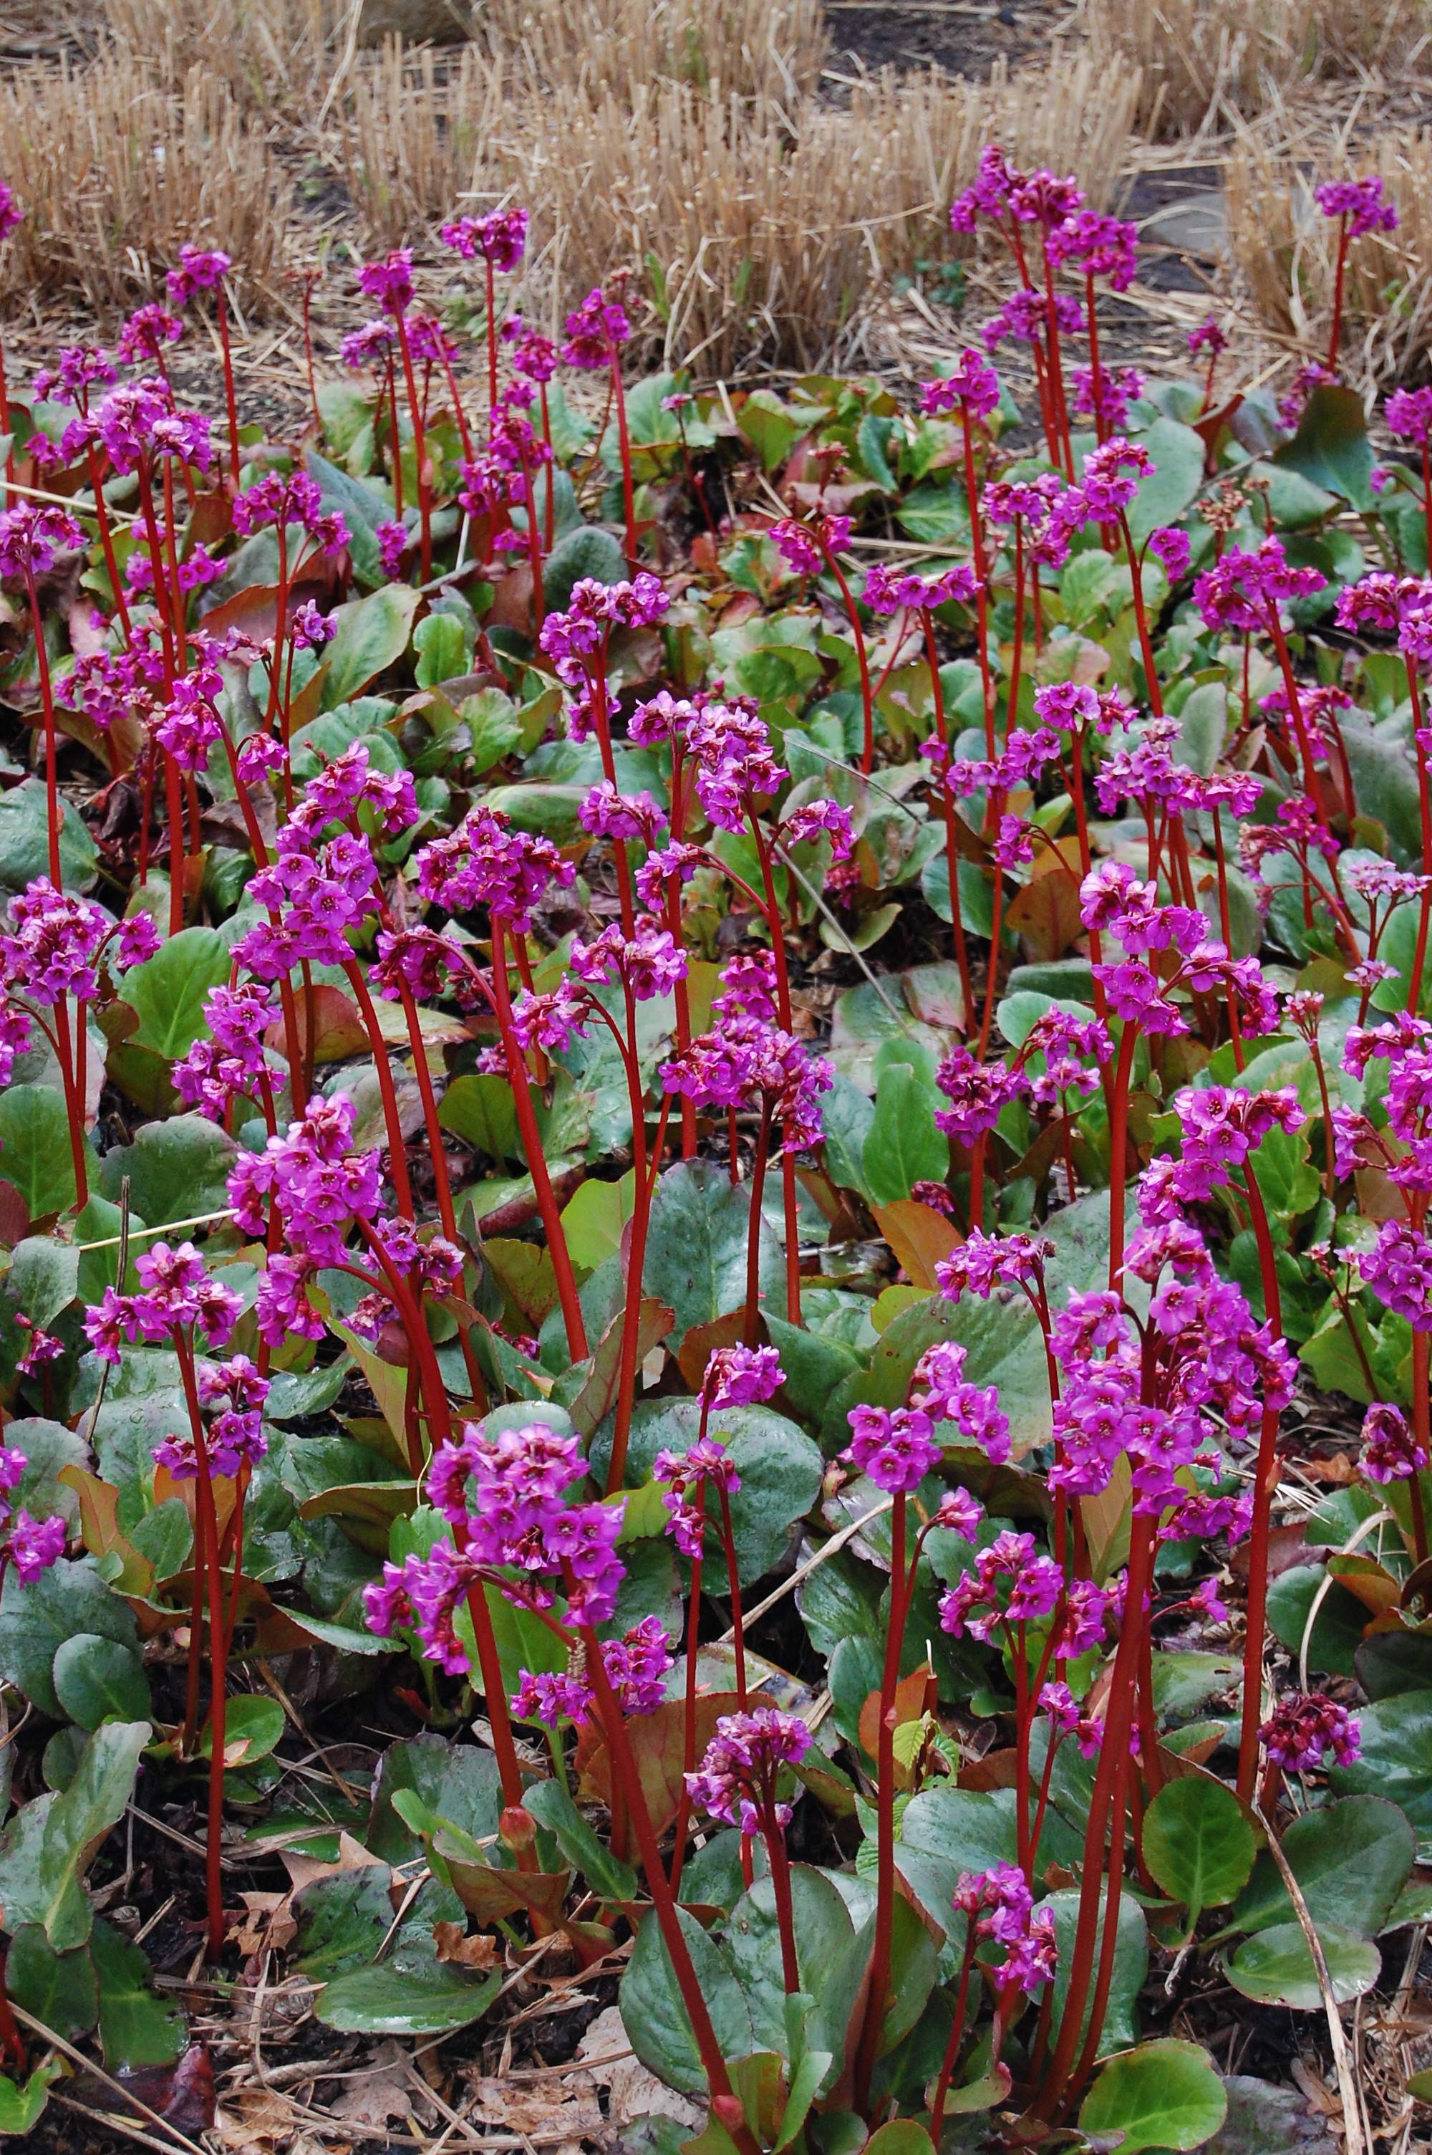
Bildnachweis: GMH//Bettina Banse

Bildunterschrift: Wenn manche Gräser noch kein Grün zeigen, knallen Bergenien mit Farbenfreude bei Blatt und Blüte im Beet. Später werden ihre runden Blätter einen schönen Kontrast zu den feinen Strukturen der Gräser bilden.

Bilddaten auch unter:
http://www.gruenes-medienhaus.de/download/2014/01/GMH_Gartenkolumne_2014_02.jpg

Die Bergenie zum Beispiel ist eine dieser wertvollen, immergrünen Stauden. Igitt, denken Sie jetzt bestimmt, das sind doch diese dicken, langweiligen Blätter in der schattigen Friedhofsecke. „Dicke Blätter“ stimmt, der Rest ist falsch. Wenn selbst die berühmte englische Gärtnerin Beth Chatto die Bergenien zu ihren wichtigsten und besten Stauden in ihrem nicht minder berühmten Kiesgarten zählt, dann haben diese Pflanzen offenbar Qualitäten, von denen wir nichts ahnen und die wir ihnen gar nicht zutrauen.
Zunächst einmal gehören Bergenien ganz und gar nicht in den tiefen Schatten. Dort überleben sie zwar tapfer, blühen aber nicht und sehen dann wirklich langweilig aus. Einen garantiert schrecklichen Eindruck werden Bergenien machen, die der Gärtner an eine dunkle, nasse und zugige Stelle gepflanzt hat: Schwarzes, matschiges Laub im Winter wird der Dank sein. Lichter Schatten gefällt ihnen ebenso wie vollsonnige Plätze, an denen es trocken werden kann. Wie gesagt, bei Beth Chatto in England stehen sie im sonnigen Kiesgarten. Erst hier zeigen sie, was sie eigentlich können: Sie glänzen mit herrlichem Laub und frühester Blüte. So können die Blätter im Winter orangegelb gefärbt sein wie bei der Sorte `Goldfisch´, glänzend grün aussehen wie bei der Bergenie `Schneekuppe´ oder leuchtend rot wie bei der Sorte `Rote Schwester´. Eine Reihe von Bergenien zeigen gekonnte Kombinationen aus Blatt und Blüte. `Eroica´ heißt eine sehr robuste Bergenie, die mit ihren leuchtend violettroten Blüten über dem rot-grünen Laub steht. Bergenie `Blickfang´ bietet uns das Zusammenspiel aus kräftig rosafarbenen Blüten und rotem Laub, `Schneekönigin´ hingegen ist eine Bergenie mit der edlen Kombination aus weißen Blüten über satt grünem Laub. Wem tolles Laub und Frühlingsblüte nicht reichen, dem sei die Bergenie `Herbstblüte´ empfohlen, denn sie blüht nicht nur in den Frühlingsmonaten reich und rosa, sondern nochmals im Herbst über gesundem dunkelgrünem Laub. An dieser Stelle möchte ich energisch der Meinung widersprechen, dass Bergenien so pflegeleicht sind, dass sie auch keinen Kompost mögen oder brauchen.
Wie so oft, wird der wahre Wert einer Pflanze erst dann deutlich, wenn man ihr die richtigen Nachbarn an die Seite stellt. Bergenien brauchen Gräser! Stellen Sie sich vor, wie grandios es aussieht, wenn Sie das dunkle, kompakte Laub der Bergenien in Kombination mit feinem, hellen und beweglichem Gras wie dem Honigduft-Gras (Sporobolus heterolepis) setzen. Im Frühling würde ich zu den dunkel purpurfarbenen Winter-Blättern der Bergenie das große Schneeglöckchen (Galanthus elwesii) pflanzen und zu den purpurvioletten Blüten, die z. B. die Bergenie `Eroica´ trägt, sehen tiefrote Tulpen einfach fantastisch aus.
Bitte, geben Sie einer Staude eine Chance, die eines sicher nicht ist: eine langweilige, doofe Friedhofspflanze.

